2012学年第二学期徐汇区学习能力诊断卷
高三年级 生命科学学科
2013.4
本试卷分为第I卷 和第II卷 两部分。满分150分。考试时间为120分钟。由机器阅卷，第I卷（1-30题），答案必须全部涂写在答题纸上，考生应将代表正确答案的小方格用铅笔涂黑，请将第II卷所有答案写在答题纸上。
第I卷 （共60分）
一、单选题（共60分，每小题只有一个正确选项，每题2分。）

1．下列化合物中，地衣、甘蔗、细菌、变形虫都具有的是（ ）

A．纤维素 B．淀粉 C．糖原 D．核糖
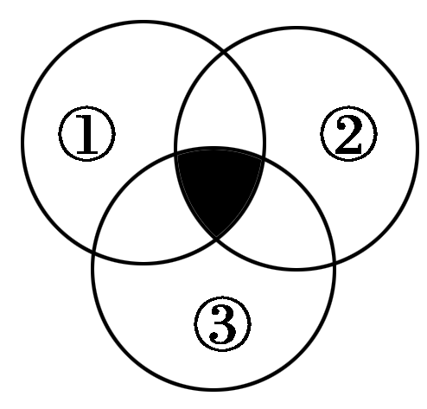
2．右下图三个圆圈①、②、③分别表示具有细胞壁、核糖体、中心体的细胞，那么阴影部分在下列细胞中存在的是（ ）
A．乳酸菌细胞 B．小球藻细胞
C．肝细胞 D．棉花叶肉细胞

3. 下列能说明某细胞已经发生分化的是（ ）
A. 进行ATP的合成 B. 进行mRNA的合成
C. 存在血红蛋白 D. 存在纤维蛋白原基因
4. 下图是四种生物的体细胞示意图，A、B图中的每一个字母代表细胞的染色体上的基因，C、D图代表细胞的染色体情况，那么最可能属于多倍体的细胞是( )
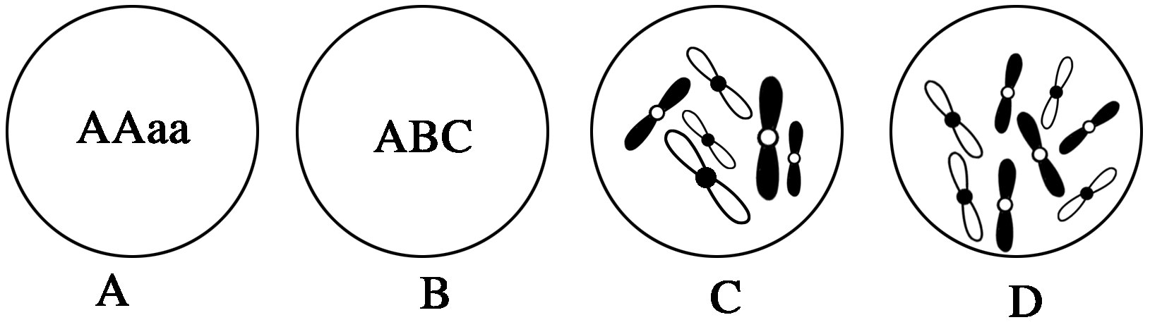

5．假如你在研究中发现一种新的单细胞生物，且需对该生物进行分类。则下列特征一般不会在分类中采用的是（ ）
①核膜的有无 ②核糖体的有无 ③细胞壁的有无 ④膜上磷脂的有无
A．①③ B．②④ C．①④ D．②③
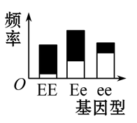
6.某种群中EE、Ee、ee的基因型频率如右下图，图中阴影部分表示繁殖成功率低的个体。则该种群经多代选择后三种基因型频率最可能是( ) [来源:学*科*网Z*X*X*K]
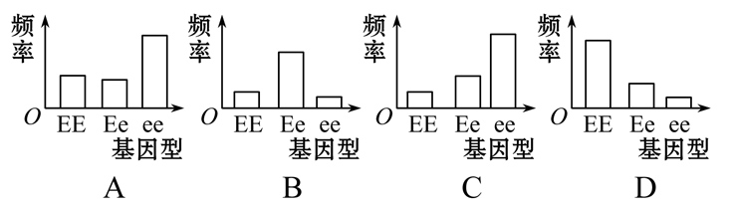

7. 下列关于人体血压调节的叙述中，错误的是( )
A．在心排血量不变的前提下如果血管管径变小，则收缩压相应升高
B．少量失血，引起交感神经活动加强，使收缩压相应升高
C．外周血流速减慢，意味着舒张压升高
D．长期过度紧张，使脑干心血管中枢失调，可导致血压升高
8．某DNA分子中A＋T占整个DNA分子碱基总数的44%，其中一条链(α)上的G占该链碱基总数的21%，那么，对应的另一条互补链(β)上的G占该链碱基总数的比例是（ ）
A．35% B．29% C．28% D．21%
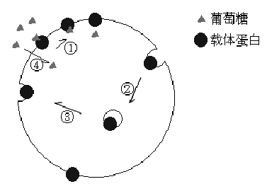
9. 血糖经细胞膜上的载体蛋白协助，进入细胞内。从而降低血糖浓度。胰岛素可增多这类载体蛋白的数量。分析图解，胰岛素的作用是促进了过程（ ）
A．①-载体蛋白的转运速度
B．②-胞吞载体蛋白
C．③-胞吐载体蛋白
D．④-葡萄糖的自由扩散

10．某种植物的株高由多对基因控制，显性基因越多就越高。现将最高和最矮的2个极端类型作为亲本杂交，F₂表现型的预期分布与下列曲线最接近是（ ）
A BC D
矮
数
量
高
矮
数
量
高
矮
数
量
高
矮
数
量
高

11．依据基因重组概念的发展，判断下列图示过程中没有发生基因重组的是（ ）

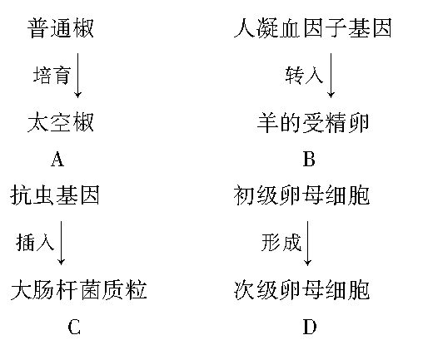

12. 一男孩血型为O型，其母血型为A型，其父血型为B型。则他姐姐的血型为O型的概率是（ ）
A． 1/16 B． 1/8 C． 1/4 D． 1/2

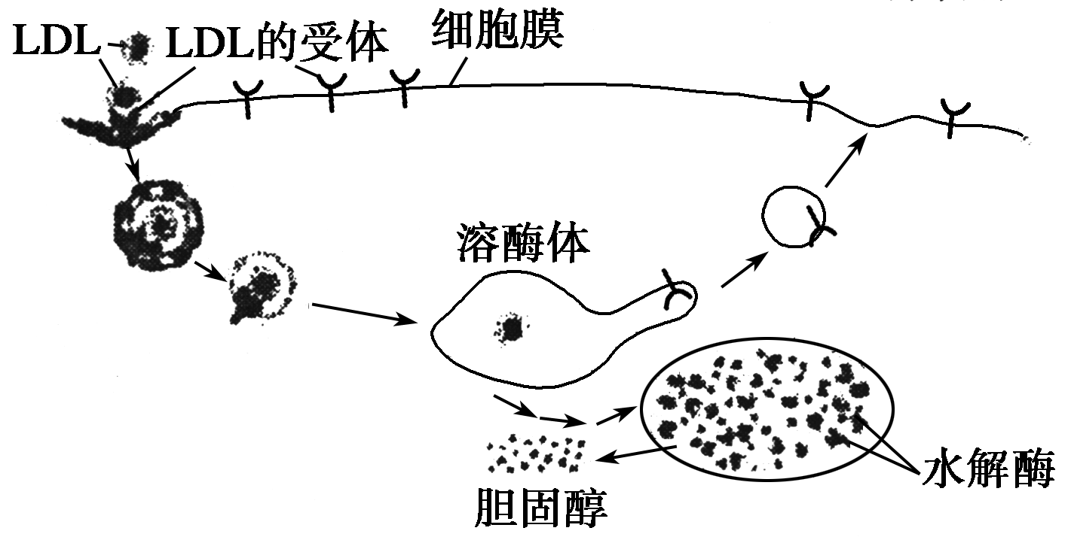
13． LDL是富含胆固醇的脂蛋白，即胆固醇包裹于蛋白质内部。人体内有2/3的LDL经受体途径进行代谢，下图表示LDL的降解过程，据图分析正确的是（ ）
A．溶酶体是单层膜构成的细胞器，其内的 水解酶能降解LDL
B．胆固醇从溶酶体中释放出去，需要载体蛋白协助
C．LDL进入细胞内与线粒体无关，仅与膜上的受体有关
D．在LDL的降解过程中，体现了生物膜的功能特点
14.甲图为细胞有氧呼吸过程示意图；乙图为了研究光合作用，研究人员通过一定方法将菠菜叶磨碎，分离出全部叶绿体和残留的细胞质，然后又把部分叶绿体磨碎分离出叶绿素和叶绿体基质，分别装在四支试管内并进行光照。下列有关分析正确的是（ ）
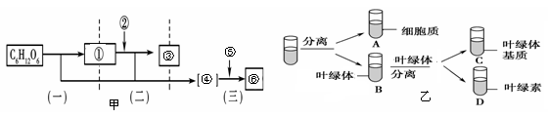
A.甲图中②、③、⑥三物质依次是氧气、水、二氧化碳
B.甲图中（二）、（三）过程均能产生大量的ATP
C.乙图能发生细胞呼吸过程的试管有A
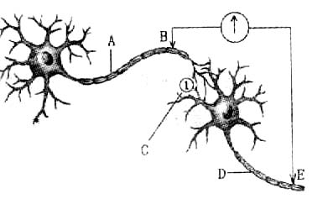
D.乙图能发生光合作用光反应过程的试管有B、D
15．右图为某反射弧的部分结构示意图。若在B、E两点的细胞膜表面安放电极，中间接电表，据图判断下列叙述错误的是（ ）
A．刺激D点时将会使电表的指针发生两次摆动
B．C处发生的信号变化是电信号→化学信号→电信号
C．若C处缺乏递质受体则D处将无法得到从C传来的信息
D．刺激B点时相应部位神经冲动的传导方向是A←B→C

16．下图为结肠癌发病过程中细胞形态和部分染色体上基因的变化。下列叙述正确的是（ ）[来源:Z。xx。k.Com]
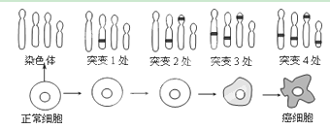

A．图示中与结肠癌有关的基因互为等位基因
B．结肠癌的发生是多个基因突变累积的结果
C．图中染色体上的基因变化说明基因突变是随机和定向的
D．突变基因必将传递给子代个体
17. 我国科学家进行了将鱼体细胞的核植入雌鱼去核卵细胞中的实验，培育出克隆鱼。下图中能正确表示上述实验过程的是（ ）
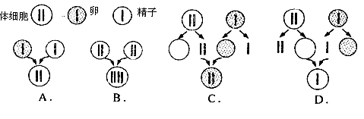

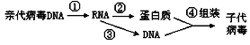
18. 某病毒是一种DNA病毒，这种病毒的复制方式较为特殊，简要过程如下图所示。下列说法不正确的是（ ）
A.①过程需要RNA聚合酶
B.图中①②③过程均遵循碱基互补配对原则
C.图中①②③过程均能产生水
D.②过程发生在病毒的体内

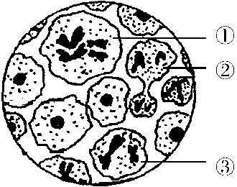
19．右下图是基因型为AaBb（两对基因独立遗传）的某动物组织切片显微图像，下列叙述正确的是（ ）
A．细胞②分裂结束后形成极体和次级卵母细胞
B．细胞分裂先后经过①→②→③过程
C．细胞①中有4对同源染色体，8条染色单体
D．细胞③分裂结束后可能产生基因型为AB的两个子细胞
[来源:学科网ZXXK]
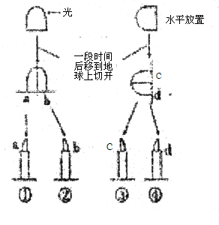
20．在太空船上处理过的材料做如下图所示实验：有关此实验说法中正确的是（ ）
A．生长素浓度：a＞b＞c=d，①②③④胚芽都出现生长现象
B．生长素浓度：a＞c=d＞b，①生长最快
C.生长素浓度：a＞d＞c=b，③生长最快
D．生长素浓度；a=b=c=d，①②③④生长状况基本相同

21．下图所示为人体注射疫苗 (箭头为疫苗注射时间)后测得的抗体水平。下列叙述中不正确的是（ ）

甲 ←乙→ ←丙→ 丁 ← 戊 →
丙
乙
戊
抗
体
水
平

时间 (周)

A．甲与丁所注射的为不同种疫苗，识别它们的B细胞特异性不同
B．注射一次疫苗后，产生的抗体可以在血浆中终身存在
C．注射混合疫苗会产生不同的抗体
D．丙时间抗体水平突然上升，可能是受到类似甲疫苗的抗原的刺激
22、下图表示生物新物种形成的基本环节，对图示分析不正确的是 （ ）
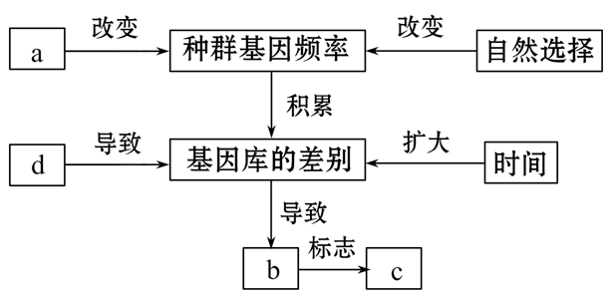

A.a表示基因突变和基因重组，是生物进化的原材料
B.b表示生殖隔离，生殖隔离是生物进化的标志
C.c表示新物种形成，新物种与生活环境共同进化
D.d表示地理隔离，是新物种形成的必要条件
23.下图是人体内血糖平衡调节示意图，据图分析不正确的是（ ）
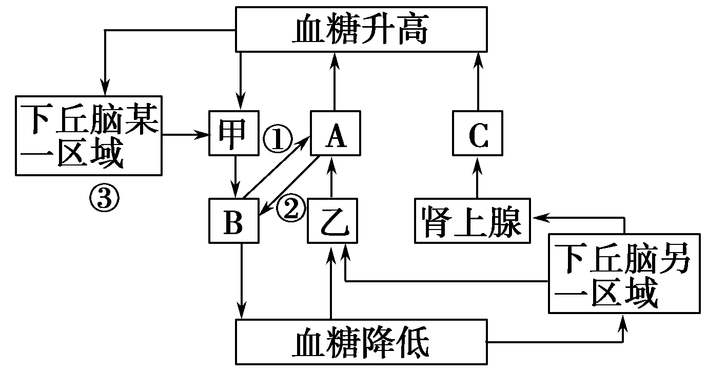

A、由图可知，血糖平衡的调节是由神经调节和体液调节共同完成的
B、图中甲表示胰岛B细胞，乙为胰岛A细胞，A为胰高血糖素，B为胰岛素
C、结构③通过释放神经递质，直接影响甲的分泌
D、血糖降低能直接刺激胰岛和肾上腺分泌相应激素
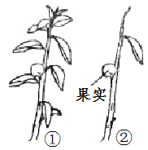
24.光合速率受光合产物从叶中输出速率的影响。某植物正处于结果期，如右图①。若只留一张叶片，其他叶片全部摘除，如右图②，则留下叶片的光合速率（ ）
A．变快 B．变慢
C．无明显变化 D 以上三个都有可能

25. 一个有8条染色体的细胞，发生了两次有丝分裂和一次减数分裂，且有一个子细胞受精了，下列能代表上述细胞中染色体数目变化的示意图是（ ）
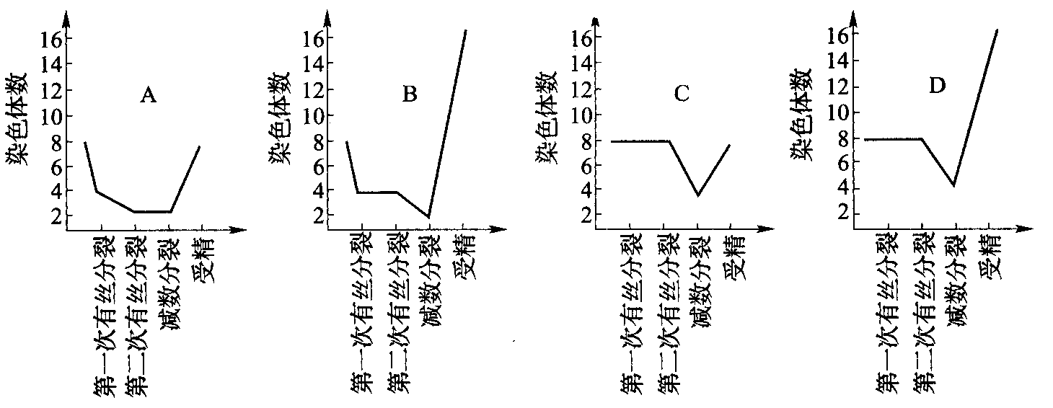

26．下图是人体体温与水平衡调节的示意图，下列叙述不正确的是（ ）
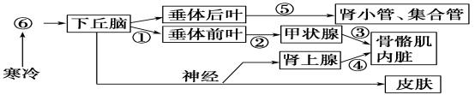

A．当受到寒冷刺激时，①②③④过程均会加强
B．当受到寒冷刺激时，③与④激素分泌量增多，从而促进骨骼肌与内脏代谢活动增强，
产热量增加
C．由图可知人体对体温与水平衡的调节主要是体液调节的结果
D．⑤激素是由下丘脑神经细胞产生的
27.下图为某生物工程操作流程模式图，下列说法正确的是（ ）
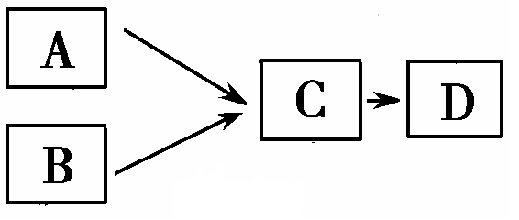

A.如果此图表示基因工程的操作流程，若A为质粒，则B表示重组DNA分子
B.如果此图表示动物细胞融合过程，则形成C（杂种细胞）的原理是细胞全能性[来源:学_科_网Z_X_X_K]
C.若此图为试管婴儿的培育过程，则应包括人工受精、细胞培养和胚胎移植等方面
D.若此图为克隆牛生产的技术流程图，则获得A（精子）后可直接与B进行体外受精
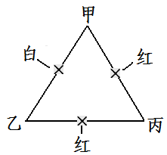
28. 某植物红花和白花的相对性状同时受3对等位基因（A/a；B/b；C/c）控制,当个体的基因型中每对等位基因都至少含有一个显性基因时才开红花，否则开白花。现有甲乙丙3个纯合白花品系，相互之间进行杂交，后代表现型见图。已知甲的基因型是AAbbcc，推测乙的基因型是（ ）
A．aaBBcc B．aabbCC C．aabbcc D．AABBcc
29. 灰身长翅AB//ab果蝇，其100个卵原细胞减数分裂，若有20个卵原细胞出现了交叉互换，则形成AB、Ab、aB、ab配子的数量之比是
A.45：5：5：45 B. 45：45：5：5
C.40：10：10：40 D.30：30：20：20
30.FX174噬菌体的遗传物质是单链DNA，感染宿主细胞时，先形成复制型的双链DNA分子（其中母链称为正链DNA，子链称为负链DNA）。转录时以负链DNA作为模板合成mRNA。下图为FX174噬菌体的部分基因序列及其所指导合成的蛋白质部分氨基酸序列。下列说法不正确的是（ ）
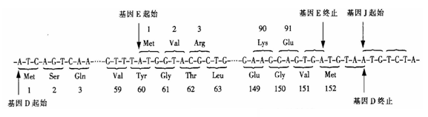
A.FX174噬菌体的不同基因之间可以相互重叠是长期自然选择的结果
B.假设正链中(A+G)／(T+C)=m，则负链中(A+G)/(T+C)=l/m
C.基因D、E指导蛋白质合成过程中，mRNA上的终止密码分别是UAA、UGA
D.基因D、E重叠部分的碱基序列指导合成的蛋白质中具有相同的氨基酸序列
第 Ⅱ 卷 （共90分）
二、综合分析题（共90分）

（一）．甲图表示燕麦幼苗生长素浓度与作用的关系；乙图表示将一株燕麦幼苗水平放置，培养一段时间后的生长情况；丙图表示燕麦胚芽鞘。(12分)
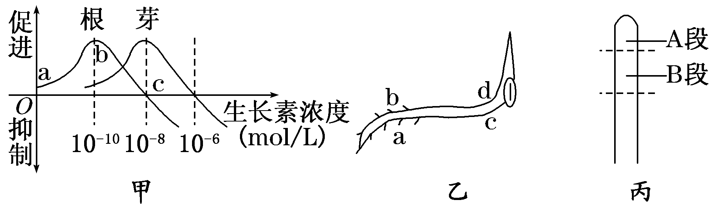
31. 甲图中， c点生长素浓度对根生长的效应是___________，对芽的效应是____________。甲图中曲线的来历是：材料培养→IAA处理→测量、记录→统计、计算并分析。如果选择小麦，需要将切取的胚芽鞘尖端下的一段用蒸馏水浸泡，其目的是 。图中的二条曲线表明，IAA作用的特点具有
32. 乙图中b侧生长素浓度__________(选填“大于”“小于”或“等于”)a侧，这是由于______________引起的，a侧生长素对茎生长的效应是__________________。
33.为验证单侧光照射下，丙图燕麦胚芽鞘尖端产生的生长素其横向运输发生在A段而不是B段。某同学设计了如下实验步骤，请帮助其完成下列有关实验过程：
①实验材料及用具：燕麦胚芽鞘，一侧开孔的硬纸盒，薄云母片，光源等。
②实验过程；给以左侧单侧光照射，在下列图中绘出插入云母片的位置，并在下面用文字说明。
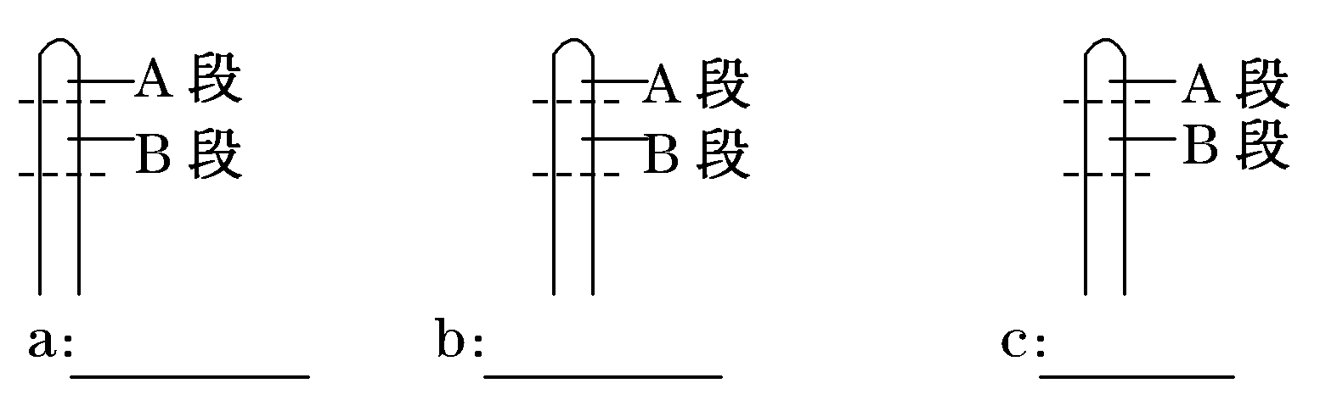
③实验结果：a．__________________。b．_______________。
（二）根据资料回答下列有关细胞结构与功能的问题。（12分）
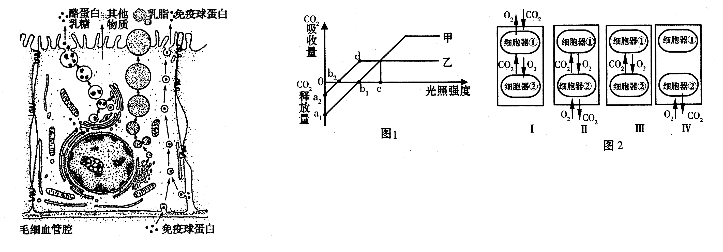
资料一．动物乳腺上皮细胞合成乳汁所需的营养物质由血液供给。下图为羊乳腺上皮细胞合成与分泌乳汁的过程示意图。请据图回答：
34.在酪蛋白乳糖等有机物的加工、运输过程中，起重要作用的细胞器是 ，乳脂的主要成分是甘油三酯，合成甘油三酯的细胞器是 。
35.图中免疫球蛋白不能在乳腺上皮细胞中合成，其进出乳腺上皮细胞的方式是 ，这主要体现了细胞膜
具有 的功能。
36.在制备细胞膜时，既不选用羊乳腺上皮细胞也不选用洋葱表皮细胞，而是选用哺乳动物成熟的红细胞，其原因是 。若用某种化学药品处理此细胞，发现细胞吸收钙离子数量明显减少，但对其它物质吸收没有影响，说明受化学药品影响的是 。
37.在乳腺上皮细胞中能进行碱基互补配对的细胞结构除了细胞核之外，还有 。
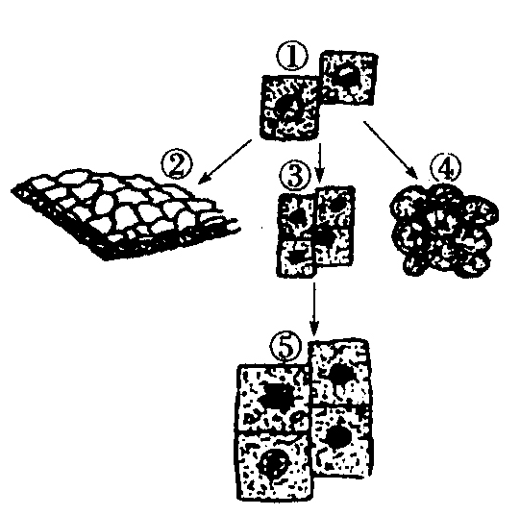
38.羊的胰岛B细胞中 (含有、不含有)合成免疫球蛋白的基因。

资料二．39.根据右图可知抑制DNA复制
可使①→ 过程停止。(填序号)
细胞分化过程是①→ 。(填序号)

资料三．40.下图是某同学绘制的动物体细胞分裂模式图，其中有两幅是错误的。请将其余正确的图片按细胞周期顺序排列，其中排在第1位与第3位的图片分别是 、 。
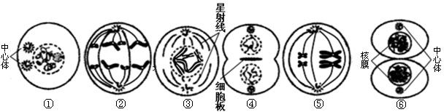
（三）大多数酶都能被某些化学试剂所抑制。酶活性的抑制分为可逆的和不可逆的。不可逆抑制剂通常以使酶失去活性。在可逆性的酶抑制中分为竞争性抑制和非竞争性抑制。有些调节物分子在外形上与作用底物相似，因能与底物竞争结合酶的活性位点，这种调节物称为酶的竞争性抑制剂。若调节物不是与活性位点结合，而是与活性中线位点以外的位点结合，则属非竞争性抑制(见下图)。（9分）
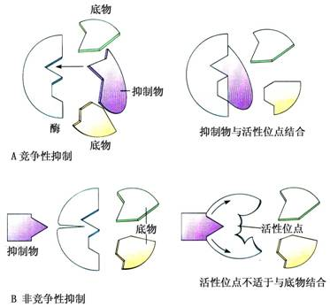

41.当底物与酶活性位点具有互补的结构时，酶才能与底物结合，这说明酶的催化作用具有______ __。
42.二异丙基氟磷酸（DIFP）能抑制以丝氨酸为必需基团的酶的活性，试问二异丙基氟磷酸是此酶的一种 抑制剂
43.磺胺类药物能和二氢叶酸合成酶结合，阻止对氨基苯甲酸与该酶结合，从而抑制细菌生长繁殖。则磺胺类药物是此酶的一种 抑制剂
44. 测定脂肪酶活性时，应选择________作为该酶作用的物质，反应液中应加入________溶液以维持其酸碱度稳定。
45.如图乙发生竞争性抑制和非竞争性抑制时，底物浓度与起始反应速率的变化曲线图。请据图回答下列问题：
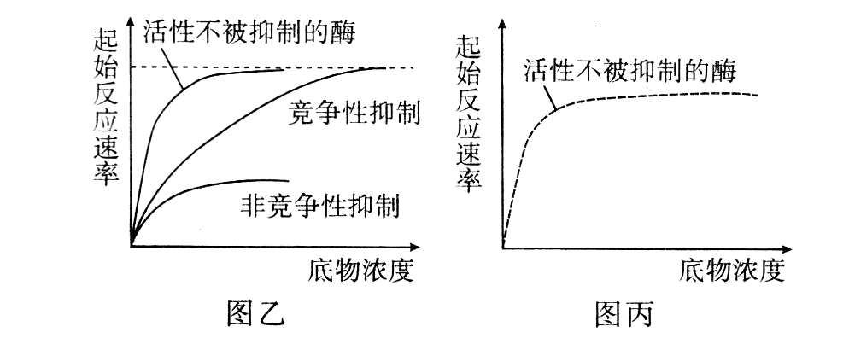
据图乙分析，随着底物浓度升高，抑制的效果变得越来越小的是________抑制剂，原因是____________________。唾液淀粉酶在最适温度条件下的底物浓度与反应速率的变化如图丙所示。若将温度提高5℃，请绘出相应变化曲线。
46.酶在大规模产业化应用中的核心问题是固定化技术，而酶固定化所依据的基本原理在于酶具有（ ）
A．热稳定性 B．催化高效性 C．催化特异性 D．可反复使用性
（四）根据所学知识，回答有关植物细胞代谢的问题。（13分）

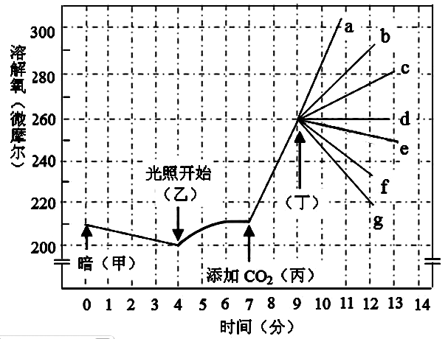
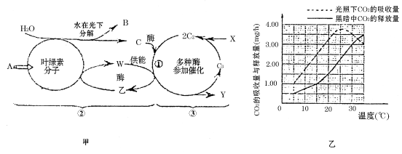
图2
图1

47、图1表示光合作用过程概要的模式图。其中，A、B、C、W、X、Y、Z代表各种物质或能量①～③化学反应或过程
（1）图中产生B的反应式是 。
（2）在光照适宜的情况下，适当增加［ ］ 的浓度可提高 Y的产量。
（3）③过程进行的场所是 。③过程称为 循环
（4）如果在各种条件都很适宜的情况下，突然除去X，可以测出C₅分子的含量变化是 。
（5）温度影响光合作用的实质原因是 ，
48、图2表示将某绿藻细胞悬浮液放入密闭的容器中， 在保持一定的pH值和温度时，给予不同条件时细胞悬浮液中溶解氧浓度变化的模式图。
（1）、据图2分析，该绿藻细胞的呼吸速率为 微摩尔/分。
（2）、在图2中乙处给予光照时，分析瞬间ATP的变化为 ；
（3）、在图2中乙处光照开始后，溶解氧浓度稍有增加，但稍后不再增加而稳定，原因 。
（4）、若在图2中丁处给予光补偿点（此时光合速率等于呼吸速率）的光照，则正确表示溶解氧变化的曲线是a～g中的 。
（5）、若在图2中丁处加入使光反应停止的试剂，则正确表示溶解氧变化的曲线是a～g中的 。
（6）、若在图2中丁处给予适宜条件，使溶解氧的变化如图中的b，预计1小时后，实际产生的氧气量为 微摩尔。
（五）已知某传染性疾病的病原体为RNA病毒，该病毒表面的P蛋白为主要抗原。根据下图回答问题：（10分）
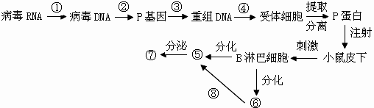

49.过程①指的是 。从过程①到提取分离出P基因的具体操作中，源自不同生物的DNA之所以能够重组的原因是： ；相同的基因在不同的生物体内，都能成功表达出相同的产物，其原因是： 。
50.过程③构建重组DNA分子过程中最常用的载体是 。若限制酶Ⅲ的识别序列是CCTAGG，它能在A和G之间切断DNA．下图表示用该酶处理P基因后产生的片段。
若P基因某处有一个CCTAGC突变为CCTAGG，用该酶处理后将产生 个片段.
51.除了B淋巴细胞外，图中能特异性识别抗原的细胞还有[ ]，细胞识别的物质基础是 。
52.对健康人进行该传染病免疫预防时，可选用图中基因工程生产的 制成疫苗，该疫苗注射到人体内后，首先由 进行处理和呈递，最终激活B淋巴细胞。
53.雌性老鼠体内存在⑦的场所有 。（多选）
A．血清 B．乳汁 C．组织液 D．肝细胞内
（六）阅读材料，分析有关生物进化和生物多样性的问题。 （7分）
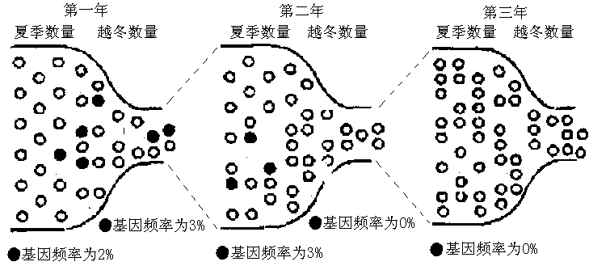
材料1.某些动物在不同季节中数量差异很大：春季繁殖，夏季数量增加，到了冬季又由于寒冷、缺少食物等原因而大量死亡。第二年春季，由残存的少量个体繁殖，再使数量增多。由此形成一个如瓶颈样的模式（见图）。
54.在图示的三年间，第一年夏季●基因的频率为2%，第二年夏季●基因的频率为3%，第三年夏季●基因的频率为0%，该生物种群是否发生进化？ 。理由为 。
55.使用农药防治害虫，保留了突变出抗药性基因的个体。其实质是依赖 的选择作用，提高该害虫种群中 的频率。而经过越冬的瓶颈样模式，抗药性个体不耐寒冷而死亡，导致下一年该害虫种群中抗药性基因频率又下降。抗药性基因的出现，对该害虫来说是有利还是有害？ （有利/有害/取决于环境的变化）。
材料2.图中地雀A与B可以交配并产生可育后代，地雀C与A、B之间不能互相交配。

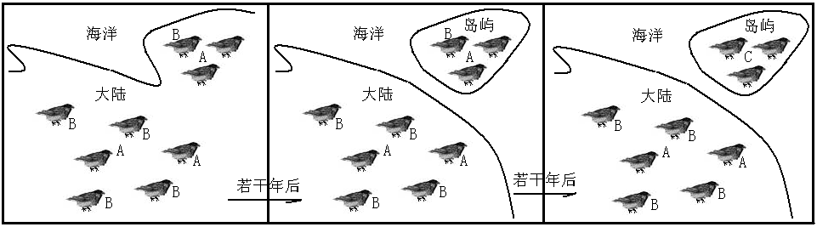

56.若干年后，岛屿上出现地雀新种C。它的进化机制是：“地雀种群本来就存在着基因频率的变化；大陆与岛屿不同的环境引起不同的自然选择；由于 隔离，阻断两处种群的基因交流,导致两处种群的基因频率向不同的方向变化；当基因频率的变化达到一定程度时，由于 隔离，形成新种C。”
（七）人类染色体异常会造成流产、痴呆等疾病。人类第7号染色体和第9号之间可以发生相互易位如图甲所示，但易位后细胞内基因结构和种类未发生变化；后代如果出现9号染色体“部分三体”（细胞中出现9号染色体的某一片断有三份），则表现为痴呆病患者，如果出现9号染色体“ 部分单体”（细胞中出现9号染色体的部分缺失），后代早期流产。乙图为由于发生第7和第9号染色体之间易位而导致的流产、痴呆病系谱图，已知Ⅰ—2、Ⅱ—2为甲图所示染色体易位的携带者。（10分）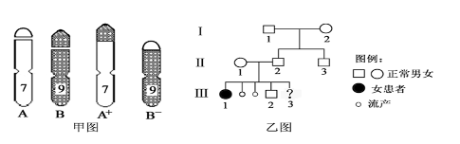
57.个体Ⅰ-2的7或9号染色体上基因的 发生了改变。
58.个体Ⅱ-2能够产生 种配子。
59.写出个体Ⅲ-1的7和9号染色体组合 （用甲图中的字母表示）。
60.早期流产导致胎儿不能成活。Ⅲ-3为7／9染色体易位携带者的概率是 。Ⅱ-2与Ⅱ-1再生一个孩子，其染色体正常的几率为 。
61.为防止生出患染色体异常遗传病的孩子，建议婚前进行 ，妊娠期间进行 。
Ⅱ．二倍体结球甘蓝的紫色叶对绿色叶为显性，控制该相对性状的两对等位基因（A、a和B、b）分别位于3号和8号染色体上。下表是纯合甘蓝杂交试验的统计数据：
亲本组合 | F₁株数 |  | F₂株数
亲本组合 | 紫色叶 | 绿色叶 | 紫色叶 | 绿色叶
①紫色叶×绿色叶 | 121 | 0 | 451 | 30
②紫色叶×绿色叶 | 89 | 0 | 242 | 81

请回答：
62.结球甘蓝叶性状的遗传遵循 规律。
63.表中组合①中紫色叶亲本基因型为 ，理论上组合①的F₂紫色叶植株中，纯合子所占的比例为 。
（八）根据有关微生物的知识，分析回答问题。（8分）
64.当水体过于纯净时，硝化细菌会形成休眠体，这种休眠体被称为 。
65.对于混有硝化细菌、蓝细菌和大肠杆菌的悬浮液，可利用选择性培养基进行微生物筛选。筛选硝化细菌的培养基成份包括 （供选：葡萄糖、纤维素、牛肉膏、（NH₄）₂SO₄、KNO₃、无机盐、琼脂、伊红-美蓝染料、H₂O），制备培养基时，灭菌与调pH值的先后顺序是 。
66.如利用上述培养基筛选大肠杆菌菌落，则应另外添加的成份是 ，菌落特征为 。
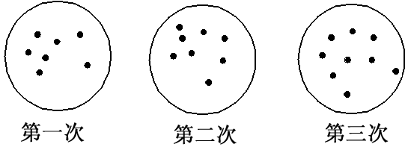
67.将采自养殖池中的水样1ml稀释100倍，然后吸取稀释后的水样1ml，接种于上述硝化细菌选择性培养基上培养，接种所使用的工具是 。一段时间后观察菌落并计数，实验重复三次结果如右图。该养殖池每毫升水含有硝化细菌 个。
（九）脑缺血可造成大面积脑梗死，同时增强中性粒细胞产生的髓过氧化物酶（MPO）活性，出现脑组织氧化损伤的炎症反应。（9分）
为了探究香青兰总黄酮（TFDM）对脑缺血造成脑梗死的影响，设计实验如下：
检测指标：脑梗死面积（%）
实验方案：
设置3个实验组和1个对照组：将重量相同、生长良好的大鼠分成四组，分别灌胃给药不同剂量TFDM或给予相同体积的蒸馏水，5天后实施手术，在颈内动脉插入鱼线至大脑中动脉，造成脑缺血。2h后拔出线栓，实现动脉再通畅。22h后取脑检测。
实验材料： 对照组鼠 5只A1，B1，C1，D1，E1；
TFDM-h组鼠5只A2，B2，C2，D2，E2；
TFDM-m组鼠5只A3，B3，C3，D3，E3；
TFDM-l组鼠5只A4，B4，C4，D4，E4；
以下是实验获得脑梗死面积的部分原始数据：A1 19.02%， E2 15.53%，
B1 23.54%， A2 15.46%，
C2 16.38%， E1 21.37%，
D1 19.83%， C1 24.14%，
D2 13.35%， B2 18.23%，
68.对上述原始数据进行统计处理，完成下表。
组别 |  | 剂量(mg/kg) | 脑梗死面积(%)
 |  | 剂量(mg/kg) | 范围 | 均值
对照组 | 蒸馏水 | /
实验组 | TFDM-h | 50
实验组 | TFDM-m | 25 | 20．58—15．41 | 17.99
实验组 | TFDM-l | 12.5 | 23．36—17．80 | 20.58
69.实验结论： 。
70有人认为该实验必须再增设1个对照组：“实施手术却不插入鱼线。”你认为有必要吗？
答： 。请说明理由： 。
71.为了探究TFDM对炎症反应的影响，还可以检测什么指标？
答： 。
2012学年度第二学期徐汇区高三学习能力诊断卷
《生命科学》试卷答案
第I卷 （共60分）
一、单选题（共60分，每小题只有一个正确选项，每题2分。）
1、D 2.B 3.C 4.D 5.B 6.C 7.C 8.A 9.C 10.A 11.A 12.C 13.A 14.C 15.A 16.B 17.C 18.D 19.D 20B 21.B 22.C 23.D 24.A 25.C 26.C 27.C 28.D 29A30.D
二、综合分析题（共90分）
（一）．(12分)
31. 既不促进也不抑制 促进 去除内源激素对结果的干扰
两重性（合理即给分）
32.小于 重力 促进
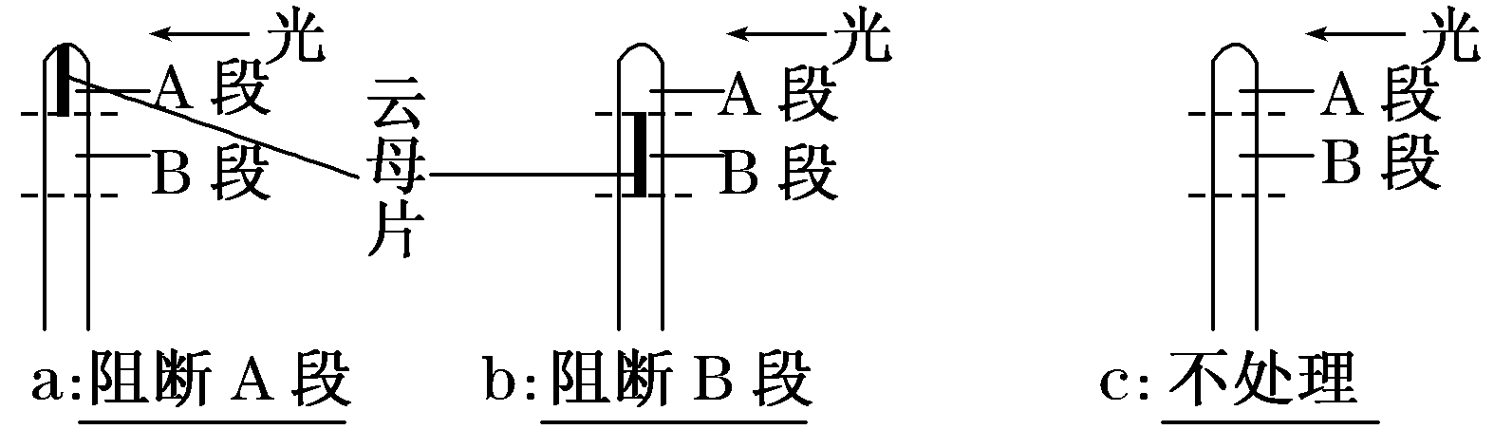
33.

a.直立生长 b．弯向光源生长
（二）（12分）
34.内质网、高尔基体(线粒体) 内质网
35.胞吞和胞吐 控制物质进出细胞
36.哺乳动物成熟的红细胞没有细胞壁，细胞中没有细胞核和众多的细胞器
细胞膜上运转钙离子的载体 （合理即给分）
37.线粒体、核糖体
38.含有
39.①→③ ①→②，①→④ 40. ① ②
（三）(9分) 41.专一性 42.不可逆抑制剂 43.竞争性抑制剂
44.脂肪 缓冲
45. 竞争性 底物浓度越高，底物与酶活性位点结合的机会越大，竞争性抑制剂与酶活性位点结合的机会越小
见图
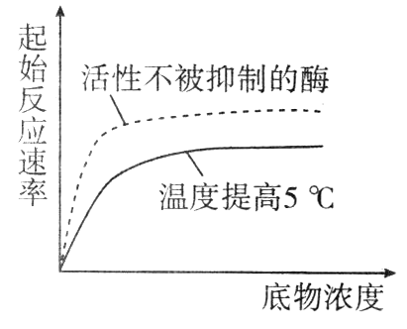
46.D．
（四）（13分）47.（1）H₂O [H]+O₂ （2）［X］CO₂ （3）叶绿体基质 卡尔文循环（4）增加 （5）温度影响光合酶的活性
48. （1） 2.5 （2） 增加
（3）由于环境中积累了较多的CO₂，在光照开始时，光合作用速率大于呼吸作用速率，氧气释放，氧浓度稍有增加；一段时间后，容器中CO₂减少，光合作用速率下降，最后光合作用速率与呼吸作用速率相等，氧气不再释放，氧浓度不再增加。（合理即给分）
（4） d （5） e
（6）750（说明：据图曲线b，净光合作用量为10微摩尔/分；呼吸量为2.5微摩尔/分，由此计算出每分总光合作用量为12.5微摩尔/分。所以1小时实际产生氧气量为12.5微摩尔/分×60分﹦750微摩尔）
（五）.（10分）
49.逆转录 所有生物的DNA分子结构相似； 所有生物共用一套遗传密码。
50.质粒 5个
51.⑥ 糖蛋白 52.P蛋白 巨噬细胞 53.ABC
（六）（7分）54.是 该种群的基因频率在不断改变。 55.农药 抗药性基因 取决于环境的变化 56.大陆与岛屿之间的地理隔离， 两处种群之间产生生殖隔离
（七）（10分）57.排列次序和数量
58. 4（1分） 59.A⁺A B B 601/3 1/3 61.遗传咨询 染色体检查（羊水检查或产前诊断） 62.自由组合 63.AABB 1/5
（八） （8分） 64. 芽孢 65（NH₄）₂SO₄、无机盐、琼脂、H₂O 先调pH值再灭菌
66.葡萄糖、伊红美蓝染液 紫黑色有金属光泽 67.无菌玻璃刮铲 800
（九）（9分）68. 24．14—19．02 21.58 18．23—13．35 15.79
69.使用TFDM，可减少脑梗死面积。随着浓度的增加效果更为明显。
70.有必要
排除手术本身对实验结果的影响 71 MPO的活性

